2013年12月日本語能力試験N3
文字語彙
問題1 ＿＿の言葉の読み方として最もよいものを、1・2・3・4から一つ選びなさい。
1. 庭に生えた草にきれいな花が咲いていた。
1 はえた 2 せいえた 3 しょうえた 4 うえた
2. 今週は各地でいろいろなお祭りがあります。
1 かっじ 2 かっち 3 かくじ 4 かくち
3. 貯金がどのくらいかわかりません。
1 だいきん 2 ちょきん 3 げんきん 4 ぜいきん
4. 隣のお宅は留守のようです。
1 るす 2 りゅうす 3 るしゅ 4 りゅうしゅ
5. もう少し浅い皿はありませんか。
1 ふかい 2 あつい 3 あさい 4 うすい
6. この文章は長くてわかりにくい。
1 ぶんそ 2 ぶんしょ 3 ぶんそう 4 ぶんしょう
7. 改札の前で待っています。
1 かいさつ 2 かいじょう 3 けいさつ 4 けいじょう
8. その話をしたら、彼女は笑っていました。
1 こまって 2 おこって 3 わらって 4 うたがって

問題2 ______のことばを漢字で書くとき、最もよいものを、1・2・3・4から一つ選びなさい。
9. 米の輸出量が去年の２ばいになった。
1 培 2 倍 3 増 4 僧
10. 昨日の夕方、この辺りでていでんがあった。
1 止電 2 落電 3 停電 4 閉電
11. すぐにつつんでください。
1 呼んで 2 結んで 3 運んで 4 包んで
12. 田中さんはどくしんです。
1 独身 2 単身 3 独者 4 単者
13. この本をかしてください。
1 措して 2 借して 3 貨して 4 貸して
14. この猫は、わたしが触ろうとすると、すぐにげる。
1 逃げる 2 遠げる 3 逆げる 4 返げる

問題3 （ ）に入れるのに最もよいものを、1・2・3・4から一つ選びなさい。
15. 風邪をひいて、のどの（ ）が悪いです。
1 気分 2 調子 3 事情 4 都合
16. このズボンは（ ）ので、もう少し小さいサイズのをください。
1 きつい 2 だるい 3 緩い 4 苦しい
17. 日本に来てから、もう 3 年（ ）。
1 移りました 2 かかりました 3 通りました 4 たちました
18. ついさっきまでいい天気だったのに、（ ）雨が降ってきてぬれてしまいました。
1 突然 2 早めに 3 さっそく 4 急ぐ
19. この国は（ ）が高いので、生活が大変です。
1 経済 2 物価 3 消費 4 支出
20. 先に家を出た兄に、駅の近くでやっと（ ）。
1 間に合いました 2 ぶつかりました 3 届きました 4 追いつきました
21. わたしは泳ぐのが下手なので、この前、海で（ ）になりました。
1 こおりそう 2 たまりそう 3 おぼれそう 4 すべりそう
22. 友人の家で食べたケーキがおいしかったので、（ ）と作り方を教えてもらった。
1 資源 2 材料 3 部品 4 原因
23. あの兄弟はいつも一緒に学校に来るのに、今日は（ ）来た。
1 別々に 2 半々に 3 分けて 4 区切って
24. 佐藤さんに仕事をお願いしたら、（ ）くれました。
1 引き受けて 2 引き出して 3 引っ張って 4 引っかけて
25. 森さんはいつも、自分の飼っているペットが一番かわいいとみんなに（ ）いる。
1 期待して 2 応援して 3 自慢して 4 賛成して

問題4 _____に意味が最も近いものを、1・2・3・4から一つ選びなさい。
26. 高橋さんの家はキッチンが広くていいですね。
1 玄関 2 台所 3 部屋 4 廊下
27. 机の位置を確認しておいてください。
1 値段 2 場所 3 数 4 色
28. その商品は売り切れた。
1 全部売れた 2 全部売れなかった
3 だんだん売れなくなってきた 4 よく売れるようになってきた
29. 今度、わけを教えてください。
1 計画 2 意見 3 規則 4 理由
30. 今からアンケートを回収します。
1 渡す 2 贈る 3 集める 4 始める

問題5 次の言葉の使い方として最もよいものを、1・2・3・4から一つ選びなさい。
31. 早退
1ストーリーがあまり面白くなかったので、映画館を早退した。
2 けがのため、佐藤選手が試合の途中で早退した。
3 今日は、夕方病院に行かなければいけないので、会社を早退した。
4 入院は１週間の予定だったが、５日で早退することができた。
32. 進歩
1 この畑はよく日が当たるので、野菜がよく進歩する。
2 科学技術が進歩して、人々の生活は便利になりました。
3 ジョギングを始めてから、ずいぶん体力が進歩した気がする。
4 毎日一生懸命勉強したので、日本語の成績がかなり進歩しました。
33. 余る
1 レポートの締め切りまであと３日しか余っていない。
2 薬を飲んだら少しよくなったが、まだ熱が余っている。
3 さっき掃除をしたので、部屋にはごみが余っていない。
4 授業を欠席した人がいたので、資料が何人分か余っている。
34. 効果
1 友人が手伝ってくれた効果で、引っ越しが早く終わった。
2 最近目が悪くなってきたのは、年をとった効果だろうか。
3 広告の効果があったようで、今月はお客さんが多かった。
4 昨日の疲れの効果が出たらしく、今朝はなかなか起きられなかった。
35. こぼす
1 机の上にジュースをこぼして、ノートを汚してしまいました。
2 今日は気温が高くて、みんな汗をこぼしながら電車を待っていました。
3 おじぎをしたら、ポケットの中の携帯電話をこぼしてしまった。
4 クリップが取れて、書類を床にこぼしてしまった。

言語知識（文法）•読解
問題1 つぎの文の（ ）に入れるのに最もよいものを、1・2・3・4から一つ選びなさい。
1. （ニュースで）
「空港は、お正月休み（ ）海外で過ごそうという人たちで混雑しています。」
1 へ 2 が 3 と 4 を
2. 先生「来週の遠足ですが、集合時間は９時です。遅れる場合は、（ ）学校に連絡してください。」
1 全く 2 必ず 3 非常に 4 決して
3. 田中「さっき林さんが部長に怒られていたよね。」
山下「うん。」
田中「確かに林さんも悪いけど、部長の（ ）言い方はひどいと思わない？」
1 その 2 あの 3 そう 4 ああ
4. ガソリンの値段が高くなった。毎日車を運転する私（ ）これは大きな問題だ。
1 では 2 からは 3 にとって 4 によって
5. 先月からギターを始めたが、なかなかうまく弾けない。どんな練習を（ ）上手
になれるのだろうか。
1 したら 2 したのに 3 するより 4 することは
6. Ａ「娘が留学に行きたいって言うんですが、いろいろと心配で、私は反対なんです。」 Ｂ「心配でしょうけど、いい経験になると思うから、（ ）あげたらどうですか。」 1 行って 2 行けて 3 行かせて 4 行かされて
7. Ａ「忙しそうだね。」
Ｂ「うん。今日中に（ ）レポートがまだ終わらないんだ。」
1 出すようになる 2 出すことがある
3 出さないかもしれないだ 4 出さないといけない
8. （電話で）
Ａ「すみません、そちらのアルバイトの募集についてちょっと（ ）んですが。」
Ｂ「はい。どんなことでしょうか。」
1 伺いたい 2 いただきたい
3 ご覧になりたい 4 お聞きになりたい
9. このビルは、街で一番高く、街の（ ）見える。
1 どこまで 2 どこから 3 どこへでも 4 どこからでも
10. 父が、最近、新聞の小さい字が（ ）困ると言うので、一緒に眼鏡を買いに行った。
1 見なくて 2 見えにくくて 3 見せなくて 4 見られにくくて
11. 妹「お兄ちゃん、もう６時過ぎたよ。暗く（ ）帰ろうよ。」
兄「そうだね。」
1 なるときで 2 ならないうちに 3 なるまえ 4 ならないあいだ
12. （Ａ市場で）
「このＡ市場には、新鮮な野菜が近くの畑からたくさん（ ）。」
1 運んできます 2 運んでいきます 3 運ばれてきます 4 運ばれていきます
13. この花は、土が乾いたら水をやる必要があるが、（ ）。水が多いと根が腐ってしまう。
1 やりすぎるのもよくない 2 やらなくていいのがいい
3 やってやるのもよくない 4 やらないでおくのがいい

問題2 つぎの文の__★__に入る最もよいものを、1・2・3・4から一つ選びなさい。
14. 私は、息子が ★ 見て、「どうしたの？」と声をかけた。
1 顔を 2 何か 3 言いたそうな 4 しているのを
15. この公園は、いろいろな花が咲きはじめる ★ と聞いた。
1 最も 2 時期が 3 美しい 4 この
16. 友達がけがで入院したと聞き、あわてて ★ 元気で安心した。
1 病院に行って 2 思って 3 みると 4 いたよりも
17. 庭に植えたスイカは、これまでなかなか ★ 今年になっておいしいのができた。
1 あきらめないで 2 ようやく
3 うまく育たなかったが 4 毎年チャレンジしていたら
18. 子供のころに祖母が作ってくれたワンピースを、 ★ いる。
1 着られなくなった 2 大切に持って
3 今でも 4 体が大きくなって
問題3 つぎの文章を読んで、文章全体の内容を考えて、（19）から（23）の中に入る最もよいものを、１・２・３・４から一つ選びなさい。
以下の文章は、日本に留学しているユーリヤさんが、国の日本語の先生に書いた手紙である。
2013 年 5 月 5 日
大川和子先生
ごぶさたしております。お元気ですか。日本に来て 1 か月がたち、やっと落ち着いてき ました。今、日本の生活で大きな問題はありません。留学前に、先生がいろいろと丁寧に教えてくださったからだと思います。本当に（19）。
生活には慣れましたが、学校の勉強は大変です。（20）大変だとは思いませんでした。授業の予習復習と宿題で毎日とても忙しくしています。自宅と学校の往復だけで、そのほかの場所にはほとんど出かけたことがありません。（21）、せっかく日本にやってきたのだから、勉強だけではもったいないとも思います。日本にいる間に、日本語の勉強だけでなく、いろいろな場所へ行って、いろいろな経験がしたいです。だから、これからはできるだけ （22）。
夏休みは帰国せず、日本国内を旅行する予定です。先生の出身地の京都にも行こうと思
っているのですが、おすすめの場所はありますか。もしあったら、（23）。
それでは、またご連絡いたします。お元気でお過ごしください。
ミツケヴィチ ユーリヤ
19.
1 お願いします 2 どうぞお構いなく
3 お世話になりました 4 お久しぶりです
20.
1 あれは 2 こんなに 3 それより 4 どちらも
21.
1 でも 2 たぶん 3 例えば 4 ところで
22.
1 出かけたがるはずです 2 出かけるそうです
3 出かけるようにするつもりです 4 出かけてほしいのです
23.
1 教えてはいかがですか 2 教えていただきませんか
3 教えてもよろしいでしょうか 4 教えてくださいませんか19.
読解
問題4 つぎの（1）から（4）の文章を読んで、質問に答えなさい。答えは、１・２・３・４から最もよいものを一つえらびなさい。
（1）
これは交流会の出席予定者に届いたメールである。
交流会にご出席のみなさん
こんにちは、田中です。
今週土曜日の交流会は、「ナポリ」というイタリア料理のレストランにしました。12 時からです。
「ナポリ」の場所ですが、地下鉄南北線の朝日駅から歩いて 10 分ぐらいのところにあります。わかりにくい場所にあるので、みんなで一緒に店に向かおうと思います。朝日駅の１番出口に11時45 分に集合してください。車で直接行く人は、前日までにメールをください。
それでは、楽しみにしています。
寺前テニスクラブ代表 田中真理子
24. このメールを見て、交流会に出席する人はどうしなければならないか。
1 地下鉄で行く場合は、朝日駅の１番出口に 12 時までに行く。
2 地下鉄で行く場合は、「ナポリ」に直接 12 時までに行く。
3 車で行く場合は、今週の金曜日までに田中さんに連絡する。
4 車で行く場合は、今週の金曜日までに「ナポリ」に連絡する。
（2）
これはある国で行われた、すしの大会についての記事である。 先日、「すし一番」という大会が行われ、各地から集まった 15 人のすし屋が、すしを作るはやさと、皿に並べたすしの全体的な美しさを競争した。
参加者のほとんどは、10 年以上の経験がある人たちだったが、今年の優勝者は、すし屋 になって５年目の 27 歳の若者だった。
優勝者には日本旅行がプレゼントされ、旅行中には、有名な日本料理店で食事をしたり、
料理を作っているところを見学したりすることになっている。優勝者は、日本に初めて行
くので、とてもうれしいと語った。
25. この記事から、「すし一番」という大会についてどんなことがわかるか。
1 すしをはやく作るだけでは、優勝することができない。
2 参加するには、すし屋として 10 年以上の経験が必要だ。
3 優勝者は、日本の有名なすし屋で働くことができる。
4 参加できるのは、日本に行ったことがない人だけである。
（3）
これは図書館からのお知らせである。
ふじ図書館をご利用の皆様へ
いつもぶじ図書館を利用していただき、ありがとうございます。 本、ＣＤの整理を以下の日程で行います。この整理期間中は、図書館は休館いたします。ご注意ください。
12 月９日（月）～12 月 12 日（木）
休館中は窓口での返却はできません。本は入口横にある返却用の図書館ポストに入れてください。ＣＤについては、ポストの利用はできません ので、12月13日以降、窓口にお返しください。
ご協力をお願いいたします。
11 月 29 日
ふじ図書館
26. このお知らせでは、利用者にどうするように言っているか。
1 本もＣＤも整理期間が終わってから窓口に返す。
2 本もＣＤも整理期間中は図書館ポストに入れる。
3 整理期間中、本は窓口に返し、ＣＤは整理期間が終わってから窓口に返す。
4 整理期間中、本は図書館ポストに入れ、ＣＤは整理期間が終わってから窓口に返す。
（4）
市役所に、子どもたちが描いた「緑の丘から見た町の景色」の絵が飾られていた。その中に一つ、ほかとは違う絵があった。ほかの絵には丘かち見える家や木などが描かれているのに、その絵だけは、紙全体が青い色で塗られ、あちらこちらに白いものが描かれていた。たぶん、この絵を描いた子どもは、丘の上から町を見ているうちに空の青さと流れていく雲に心をひかれていったのだろう。そして、その空の美しさを紙いっぱいに描いたのではないだろうか。
27. ほかとは違う絵を描いた子どもについて、この文章を書いた人はどう言っているか。
1 ほかの子どもと同じような絵は描きたくなかったのだろう。
2 そのとき最も印象的だったものをそのまま描いたのだろう。
3 丘から見える家や木を上手に描くことができなかったのだろう。
4 空を描いているうちに、紙が足りなくなってしまったのだろう。

問題5 つぎの（1）と（2）の文章を読んで、質問に答えなさい。答えは、１・２・３・４から最もよいものを一つえらびなさい。
（1）
最近、新しいタイプのピーマンが店に並ぶようになりました。このピーマンは、今まで
のものとは形も味も違っています。これまでピーマンというと、苦さと強いにおいのため、
子どもにとっては、嫌いな野菜の一つでした。
しかし、この新しいタイプのピーマンは、ほとんど苦くなくて、においもあまりしません。小学生に試食してもらったら、約８割が、生で食べても①おいしいと答えたそうです。 子どもも好きになれるピーマンの誕生です。
実は、この新しいタイプのピーマンの研究には、10 年もかかっています。その②出発点 は、外国産のとうがらしです。これは日本人には辛すぎるものでしたが、偶然辛くないものが見つかったのです。その後、そのとうがらしの良い点を利用して、新しいタイプのピーマンが作られたということです。
この新しいタイプのピーマンが作られるまでは、親が子どもにピーマンを食べさせるのは大変でした。そんな親たちも、楽になると言って喜んでいるそうです。
28. ①おいしいと答えたのはなぜか
1 においは強いが、苦くなかったから
2 においがあまりなくて、苦さもほとんどなかったから
3 苦かったが、においがあまりしなかったから
4 ほとんど苦くなくて、においが全くなかったから
29. ②出発点とあるが、何か出発点となったのか。
1 外国産のとうがらしから、偶然新しいタイプのとうがらしを作ることができたこと。
2 外国産のピーマンから、偶然新しいタイプのピーマンを作ることができたこと。
3 外国産の辛いとうがらしの中から、偶然辛くないものが見つかったこと。
4 外国産の辛いピーマンの中から、偶然辛くないものが見つかったこと。
30. この文章のテーマは何か。
1 子どもも好きになれるピーマン 2 子どもに野菜を食べさせる方法
3 新しいタイプのとうがらし 4 新しい野菜を作る研究の難しさ
（2）
スポーツクラブは運動するために行くところだ。しかし、私の母にとっては、それ以上
の場所であった。
85 歳になる母は、今、スポーツグラブに通っている。実は、母は半年前に転んで腕を骨折し、それ以来すっかり元気をなくしてしまっていた。食欲が落ち、体重も減った。骨折は３週間で治ったが、腕を動かす訓練のための病院へはあまり行きたがらなかった。
ところが、そんな母がある日、友達に誘われて近くのスポーツクラブに通い始めた。すると、たった１か月で全く違う人のように元気になったのだ。病院でもスポーツクラブで
も、無理をせずにできるトレーニングを一人一人に考えてくれる。しかし、元気な若い人
たちと同じ場所で運動したり、同じくらいの年の仲間と一緒に頑張ったりすることは、ス
ポーツクラブだからできたのである。そして、それが母の生きる力を引き出してくれたの
だろう。
スポーツクラブは運動するだけの場所ではない。それ以上の価値があるのだ。私は、今、
母の通うスポーツクラブに心から感謝している。
31. 母は元気をなくした原因は何か。
1 食欲が落ちたから 2 体重が減ったから
3 腕を骨折したから 4 けがが治らないから
32. 母が病院ではなく、スポーツクラブで元気になれたのはなぜか。
1 無理をせずにできるトレーニングを自分用に作ってもらったから
2 若い人たちがいるところで運動したり、仲間と頑張ったりできたから
3 たった１か月で効果が出るようなトレーニングを考えてもらったから
4 元気な人と仲間になったり、若い人たちと同じ運動をしたりしたから
33. この文章を書いた人は、スポーツクラブにはどんな特別な価値があると考えているか。
1 自分は生きる価値のある人間だと気づかせてくれる。
2 運動不足にならないようにしてくれる。
3 けがを早く治す方法を考えてくれる。
4 生きる力を引き出してくれる。

問題6 つぎの文章を読んで、質問に答えなさい。答えは、１・２・３・４から最もよいものを一つえらびなさい。
日本の電車は時刻表の通りに走ると聞いていたが、初めて新幹線に乗ったときも、駅に
着く時間がぴったりだったので、驚いた。速い速度で長い距離を走っているのに、ほかの 電車と同じように走れて、①本当にすごいと思った。何百キロもある長い距離を遅れたり 早すぎたりせずに、どうやって走っているのだろう。鉄道会社に勤めている知り合いに聞 いてみた。
②聞いて驚いたのだが、新幹線は、停車する駅の到着時間、出発時間だけではなく、停 車しない駅を通り過ぎる時間も、８時５分 15 秒や８時５分 30 秒のように、15 秒単位で決 まっているのだそうだ。運転士は、その細かく決められた時間を守るため、いつも③速度を考えながら運転している。停車駅の数キロメートル前からホームに入るまでは、コンピ ューターが速度を決めて運転するが、それ以外は、運転士が運転する。次の駅に着くまで の残り時間と距離をいつも意識し、頭の中でいちばん適当な速度を計算して走らせている のだそうだ。最後にホームの決まった位置に電車を止めるのも、運転士だ。
運転士になるためには、厳しいトレーニングが必要で、特に距離と時間から適当な速度を計算する訓練をしっかり受けなければならないそうだ。新幹線が時刻表の通りに走れるのは、運転士の厳しいトレーニングのおかげなのだ。
この話を聞いてから、新幹線に乗ると、速度が微妙に変わるたびに、「ああ、今、運転士は適当な速度を計算して、速度を変えたんだ。」と思い、旅が以前より楽しめるようになった。
34. ①本当にすごいと思ったとあるが、何をすごいと思ったのか。
1 新幹線以外の電車が時間ぴったりに走っていること
2 新幹線以外の電車がかなり長い距離を走っていること
3 新幹線が時間ぴったりに走っていること
4 新幹線が速い速度で長い距離を走っていること
35. ②聞いて驚いたとあるが、何に驚いたのか。
1 到着、出発時間、駅を通り過ぎる時間が非常に細かく決められていること
2 到着、出発時間、駅を通り過ぎる時間が駅の時刻表に書かれていること
3 到着、出発時間、駅を通り過ぎる時間を知り合いが決めていたこと
4 到着、出発時間、駅を通り過ぎる時間をコンピューターが計算していたこと
36. ③速度を考えながら運転しているとあるが、それができるようになるためにどんな訓 練を受けるか。
1 距離と時間から、頭の中でちょうどよい速度を計算する訓練
2 コンピューターで、距離と時間から適当な速度を計算する訓練
3 コンピューターが計算して決めた速度を守って、時刻表の通りに運転する訓練
4 正しい位置に止められるように、ホームに入るまでの速度を計算して運転する訓練
37. この文章を書いた人が最も言いたいことは何か。
1 新幹線を時間の通りに運転することができない運転士には、厳しいトレーニングが必要である。
2 コンピューターによる正しい速度計算が、新幹線を時刻表の通りに走らせているのだ。
3 厳しい訓練を受けた運転士が速度計算をしているから、新幹線は時刻表の通りに走れるのだ。
4 ほかの電車よりも微妙な速度の変化を楽しむことができるのが、日本の新幹線なのである。

問題7 右のページは、ＡＢＣクレジットカード会員のためのレストラン特別価格メニュ ーの案内である。これを読んで、下の質問に答えなさい。答えは、1・2・3・4 か ら最もよいものを一つえらびなさい。
＊＊＊ ABC クレジットカード会員のみな様へ ＊＊＊
ABC クレジットカードをお持ちの方に、12 月 1 日～12 月 21 日までの 3 週間、レストラン特別価格メニューをご用意いたしました。
- ご予約は、各店に直接お電話ください。
- ご予約時に、ABC クレジットカード会員であることをお知らせください。
- キャンセル料は、ご利用日の 4 日前までは無料、3 日前から前日までは 20％、当日 100％となります。
【森王駅近くのお店】
① 「レストラン泉」森王 1－1－7 第一ビル 10 階 電話 09－3340－1212
きれいな景色を見ながら、おいしいフランス料理が楽しめます。
［値段］特別ランチコース A 2,800 円（平日） 3,300 円（土日）
特別ランチコース B 3,500 円（平日） 4,000 円（土日）
［定休日］水曜日 ［交通］森王駅から徒歩 8 分
② ［さくら屋］森王 3－1－5 電話 09－3254－4456
てんぷら、さしみなど、様々な種類の定食をご用意しています。
［値段］特別ランチ 2,000 円（平日） 2,500 円（土日）
［定休日］水曜日 ［交通］森王町駅から徒歩 5 分
③ ［すし 大海］森王 1－13－20 電話 09－3254－1198
近海で捕れた新鮮な魚で作ったすしをお楽しみください。
［値段］特別ランチ 2,000 円（平日） 2,400 円（土日）
［定休日］月曜日 ［交通］森王町駅から徒歩 3 分
④ ［ふじ］森王 5－15－11 電話 09－3548－4782
和食の専門店。日替わり全国各地の料理が楽しめます。
［値段］特別ランチ 2,700 円（平日） 3,000 円（土日）
［定休日］木曜日 ［交通］森王町駅から徒歩 15 分

38. フイクさんは、明日の12月14日（土）に友達と三人で「レストラン泉」に行こうと
思い、特別ランチコースＢを三人分予約していた。友達一人が行けなくなったので、今日のうちに一人分をキャンセルしたい。キャンセル料はどうなるか。
1 3,500 円を払う。 2 3,500 円の 20%を払う。
3 4,000 円を払う。 4 4,000 円の 20%を払う。
39. パクさんは、12月16日（月）に友達と一緒に昼ご飯を食べに行こうと思っている。和食が食べられるお店で、森王駅から歩いて10分以内のところがいい。パクさんの希望合うのはどのレストランか。
1 ① 2 ② 3 ③ 4 ④

聴解
問題1では、まず質問を聞いてください。それから話を聞いて、問題用紙の1から4の中から、最もよいものを一つえらんでください。
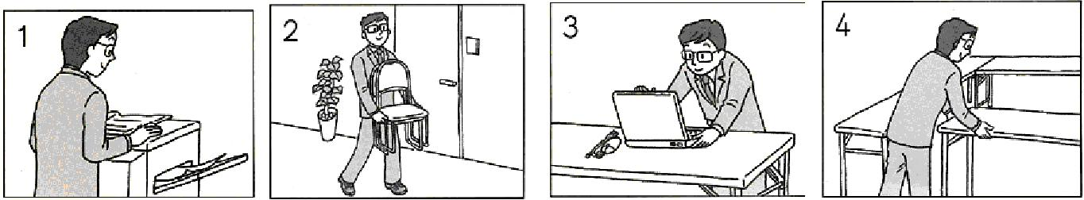
1番
1 1 2 2 3 3 4 4
２番
1 住所 2 電話ばんごう 3 がくれき 4 写真

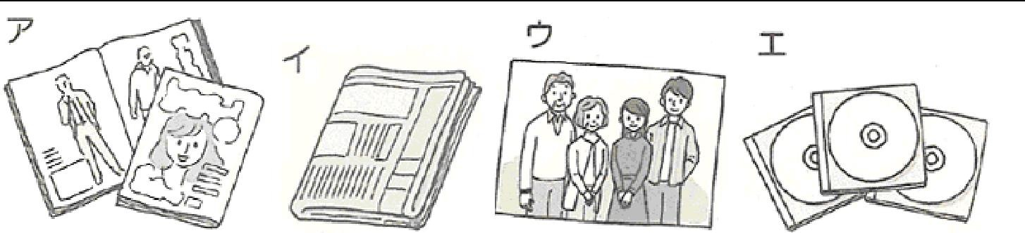

３番
1 ア ウ 2 ア エ 3 イ ウ 4 イ エ
４番
1 じっけんのじゅんびをする 2 じっけんのけっかを入力する
3 じっけんで使ったようきを洗う 4 じっけんのどうぐをかたづける
５番
1 始めのぶぶん 2 れいのぶぶん 3 最後のぶぶん 4 タイトル
６番
1 じゅぎょうの説明会に出る 2 リストでクラスをかくにんする
3 けんこうしんだんをうける 4 きょうかしょを買う

問題2 では、まず質問を聞いてください。そのあと、問題用紙を見てください。読む時間があります。それから話を聞いて、問題用紙の1から4の中から、最もよいものを一つえらんでください。
1番
1 かいぎに出るため 2 しょるいをとどけるため
3 しょうひんをしょうかいするため 4 しょるいをうけとるため
２番
1 レポートをてつだうこと 2 としょかんに本をかえすこと
3 車で家まで送ること 4 チケットを買いに行くこと
３番
1 せいひんが売れていないから 2 せいひんが品切れになったから
3 せいひんのぶひんがねあがりしたから 4 せいひんの生産が止まりそうだから
４番
1 料理を作るのにお金がかかること 2 料理のための買い物をすること
3 食事のメニューを考えること 4 食事のあとかたづけをすること
５番
1 かぞくや好きな人といっしょにいるとき
2 ぐっすりねているとき
3 仕事をしているとき
4 おいしい物を食べているとき
６番
1 大きなようきに入れるといい 2 よく日があたるようにするといい
3 えいようを十分にあたえるといい 4 水を多めにあたえるといい

問題3 では、問題用紙に何もいんさつされていません。この問題は、ぜんたいとしてどんなないようかを聞く問題です。話の前に質問はありません。まず話を聞いてください。それから、質問とせんたくしを聞いて、1から4の中から、最もよいものを一つえらんでください。
１番 | ２番 | ３番

―メモ―

問題4では、えを見ながら質問を聞いてください。やじるし（→）の人は何と言いますか。1から3の中から、最もよいものを一つえらんでください。
１番 2番
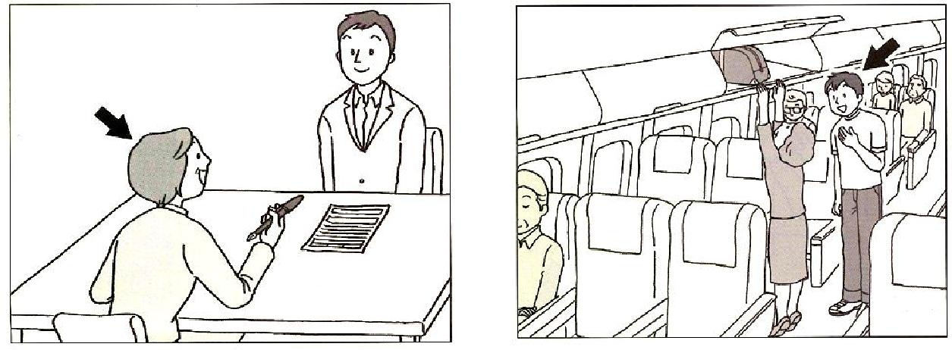
3番 4番
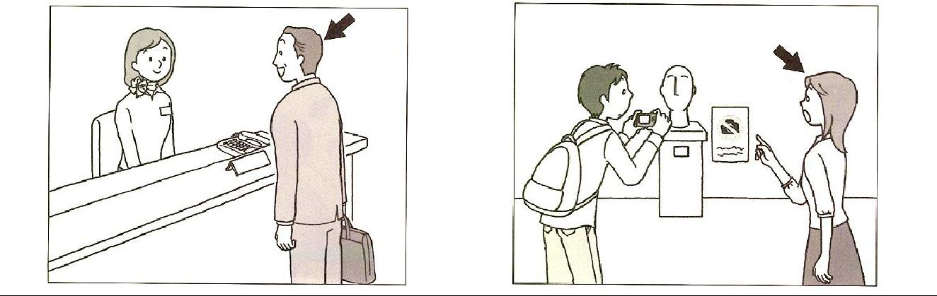

問題5 では、問題用紙に何もいんさつされていません。まず文を聞いてください。それから、そのへんじを聞いて、1から3の中から、最もよいものを一つえらんでください。
１番 | ２番 | ３番
４番 | ５番 | ６番
７番 | ８番 | ９番

―メモ―

